О внесении изменения в постановление акимата города Темиртау от 21 июня 2018 года № 27/1 "Об утверждении схемы пастбищеоборотов города Темиртау"
Постановление акимата города Темиртау Карагандинской области от 7 ноября 2023 года № 79/9
В соответствии со статьей 31 Закона Республики Казахстан "О местном государственном управлении и самоуправлении в Республике Казахстан" и статьей 9 Закона Республики Казахстан "О пастбищах", акимат города Темиртау ПОСТАНОВЛЯЕТ:
1. Внести изменение в постановление акимата города Темиртау от 21 июня 2018 года № 27/1 "Об утверждении схемы пастбищеоборотов города Темиртау" (зарегистрировано в Реестре государственной регистрации нормативных правовых актов за № 4842, опубликовано в Эталонном контрольном банке нормативных правовых актов Республики Казахстан в электронном виде 12 июля 2018 года):

приложение к указанному постановлению изложить в новой редакции согласно приложению 1, 2 к настоящему постановлению.
2. Контроль за исполнением настоящего постановления возложить на курирующего заместителя акима города Темиртау.
3. Настоящее постановление вводится в действие со дня его первого официального опубликования.
Аким города | О. Таурбеков
Приложение 1 к постановлению
акимата города Темиртау
от "7" ноября 2023 года
№ 79/9
Приложение 1 к постановлению
акимата города Темиртау
от "21" июня 2018 года
№ 27/1
Схема пастбищеоборотов города Темиртау

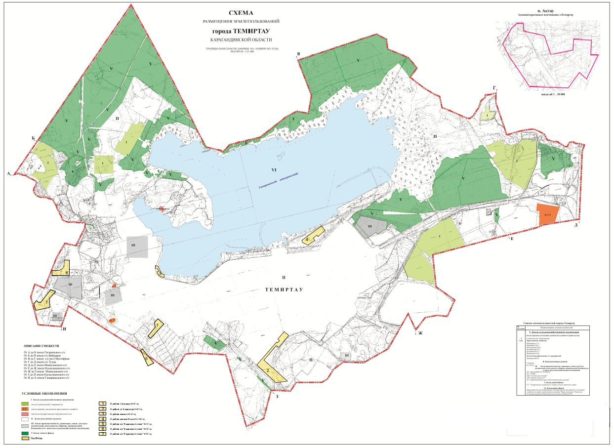

Приложение 2 к постановлению
акимата города Темиртау
от "7" ноября 2023 года
№ 79/9
Приложение 2 к постановлению
акимата города Темиртау
от "21" июня 2018 года
№ 27/1
Схема пастбищеоборотов поселка Актау

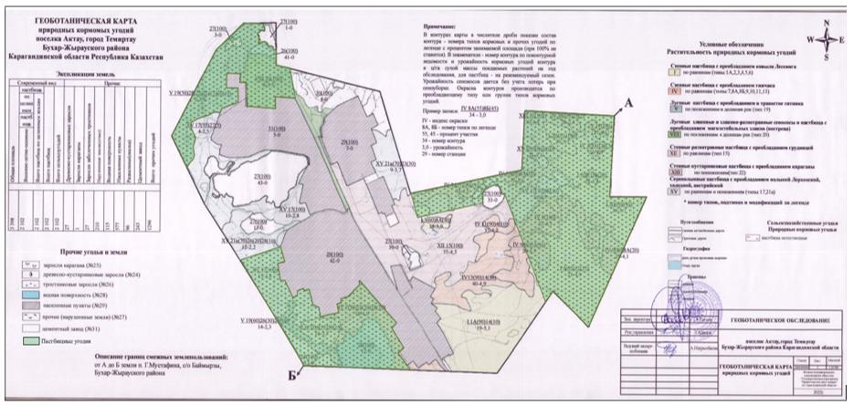

© 2012. РГП на ПХВ «Институт законодательства и правовой информации Республики Казахстан» Министерства юстиции Республики Казахстан

